**THE DATA DICTIONARY AND THE SYSTEM CATALOG**

**قاموس البيانات وكتالوج النظام**

**Data dictionary** provides a detailed description of all tables found within the user/designer-created database. It contains the attribute names and characteristics for each table in the system. In short it contains metadata

As in table below

يوفر قاموس البيانات وصفًا تفصيليًا لجميع الجداول الموجودة في قاعدة البيانات التي أنشأها المستخدم / المصمم. يحتوي على أسماء السمات والخصائص لكل جدول في النظام. باختصار يحتوي على بيانات وصفية

كما في الجدول أدناه

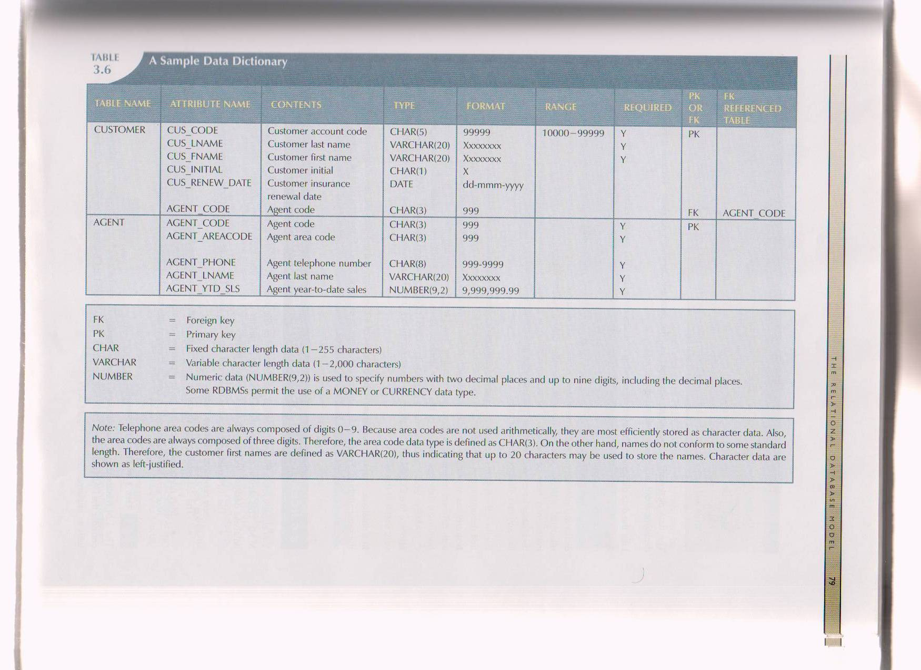

**System catalog** contains metadata .the system catalog can be described as detailed system data dictionary that describes all objects within the database, including data about table name, the table's creator and creation date, the number of columns in each table, the data type corresponding to each column, index filenames, index creators, authorized users, and access privileges. Current relational database software generally provides only a system catalog, from which the designer's data dictionary information may be derived.

يحتوي كتالوج النظام على بيانات وصفية ، ويمكن وصف كتالوج النظام بأنه قاموس بيانات نظام مفصل يصف جميع الكائنات داخل قاعدة البيانات ، بما في ذلك بيانات حول اسم الجدول ومنشئ الجدول وتاريخ الإنشاء وعدد الأعمدة في كل جدول ونوع البيانات المقابل لـ كل عمود وأسماء ملفات الفهرس ومنشئي الفهرس والمستخدمين المصرح لهم وامتيازات الوصول. يوفر برنامج قاعدة البيانات العلائقية الحالي عمومًا فهرسًا للنظام فقط ، يمكن من خلاله اشتقاق معلومات قاموس بيانات المصمم.

In effect, the system catalog automatically produces database documentation. As new tables are added to the database, that documentation also allows the RDBMS to check for and eliminate homonyms and synonyms.

**Homonyms indicate** the use of the same attribute name to label different attributes. For example, you might use C-NAME to label a customer name attribute in a CUSTOMER table and also use C-NAME to label a consultant name attribute in a CONSULTANT table.

في الواقع ، ينتج كتالوج النظام تلقائيًا توثيق قاعدة البيانات. مع إضافة جداول جديدة إلى قاعدة البيانات ، تسمح هذه الوثائق أيضًا لنظام RDBMS بالتحقق من وإزالة المترادفات والمرادفات.

تشير المرادفات المتجانسة إلى استخدام نفس اسم السمة لتسمية سمات مختلفة. على سبيل المثال ، يمكنك استخدام C-NAME لتسمية سمة اسم عميل في جدول CUSTOMER وكذلك استخدام C-NAME لتسمية سمة اسم استشاري في جدول استشاري.

**Synonym** is the opposite of homonym and indicates the use of different names to describe the same attribute.

مرادف هو عكس homonym ويشير إلى استخدام أسماء مختلفة لوصف نفس السمة.

**DATA REDUNDANCY تكرار البيانات**

**Redundancy** exists when the same data are stored unnecessarily at different places.

يوجد التكرار عندما يتم تخزين نفس البيانات دون داعٍ في أماكن مختلفة.

**Data anomaly** develops when all of the required changes in the redundant data are not made successfully.

يتطور الانحراف في البيانات عندما لا يتم إجراء جميع التغييرات المطلوبة في البيانات الزائدة عن الحاجة بنجاح.

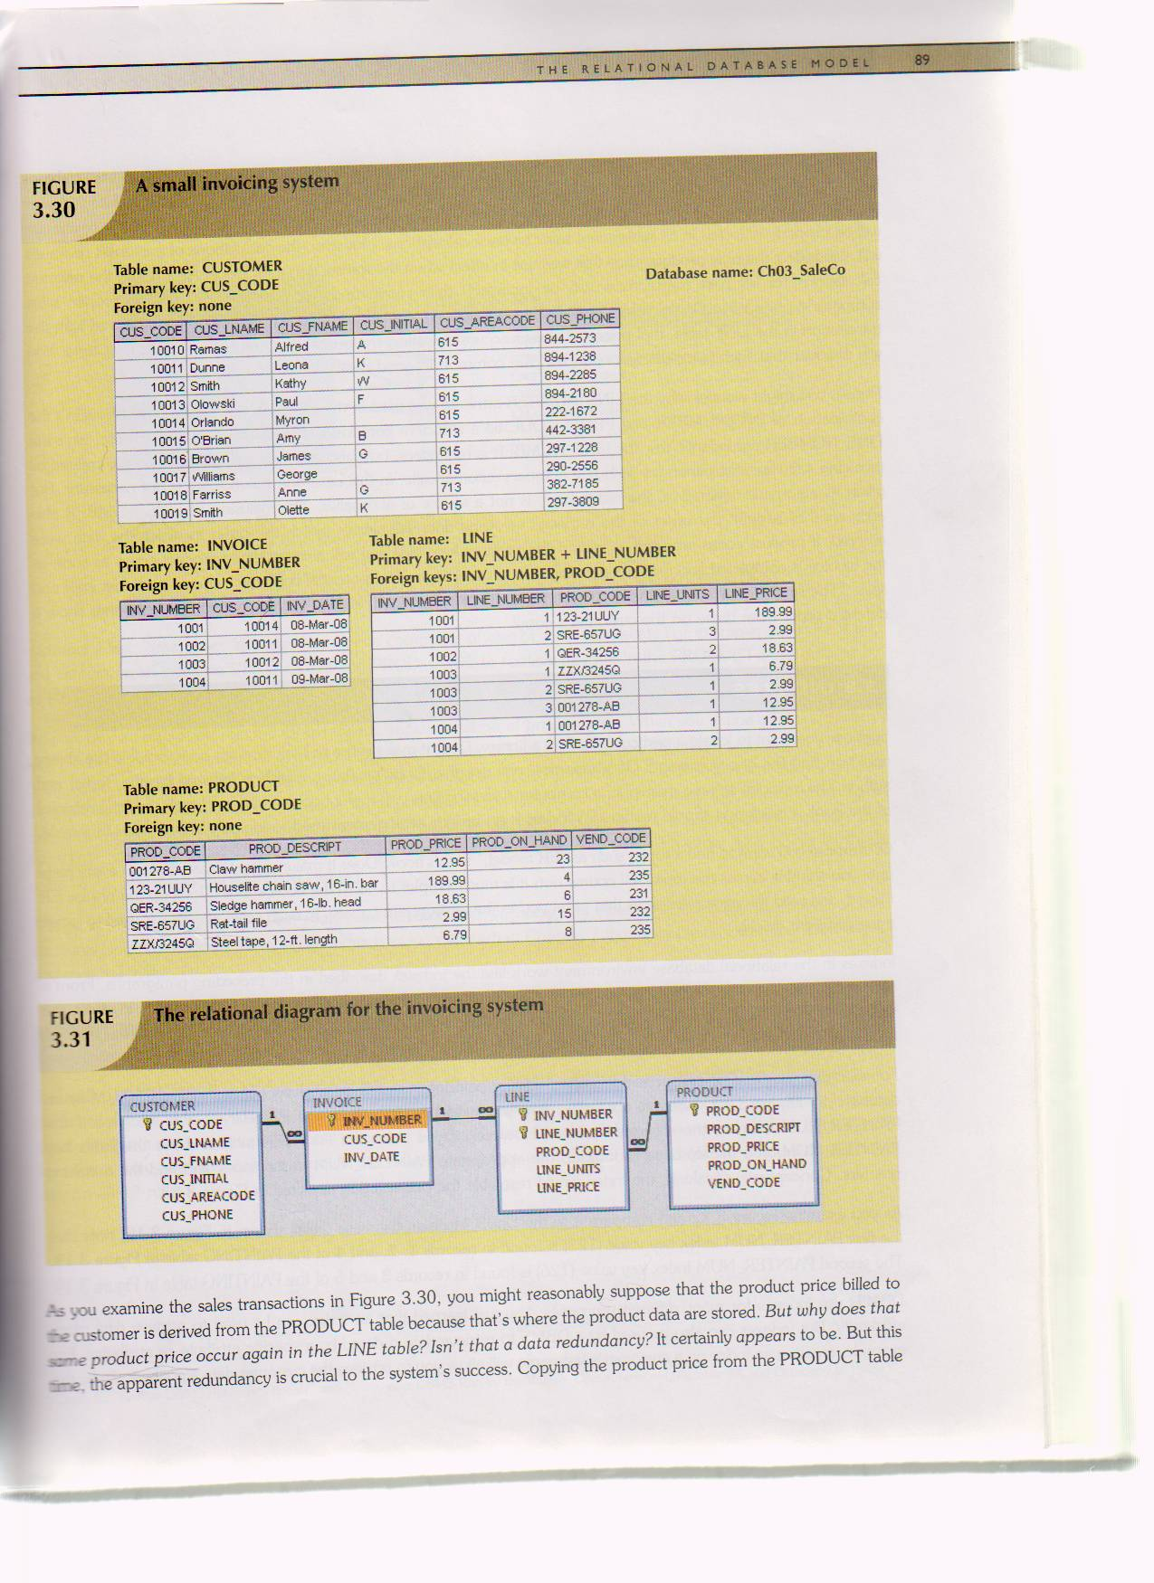

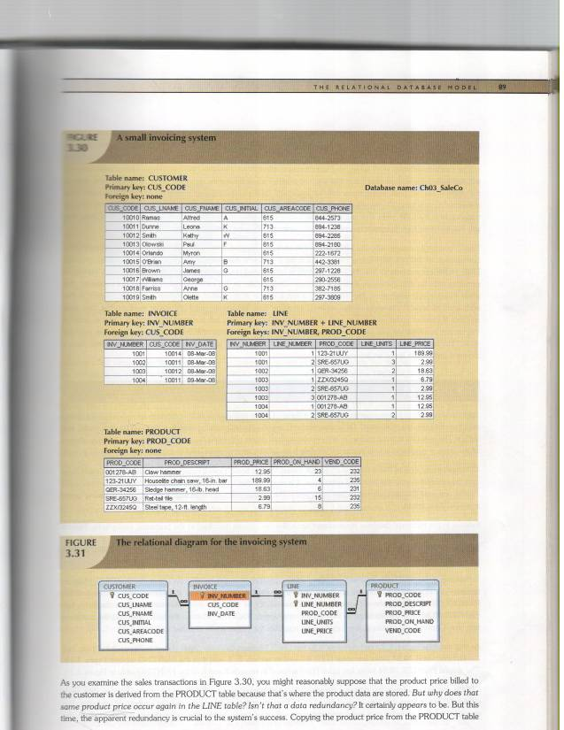

LINE_PRICE and PROD_PRICE are redundant and it is used to maintain the historical accuracy of the transactions.

تعتبر LINE_PRICE و PROD_PRICE زائدة عن الحاجة ويتم استخدامها للحفاظ على الدقة التاريخية للمعاملات.

LINE_NUMBER in LINE table is redundant .But given its automatic generation ,the redundancy is not a source of anomalies, and the order of the retrieved invoicing data will always match the order in which the data were entered. if product codes are used as part of the primary key, indexing will arrange those product codes as soon as the voice is completed And the data are stored.

LINE_NUMBER في جدول LINE زائدة عن الحاجة. ولكن نظرًا لتكوينها التلقائي ، فإن التكرار ليس مصدرًا للشذوذ ، وسيتطابق ترتيب بيانات الفواتير المستردة دائمًا مع الترتيب الذي تم إدخال البيانات به. إذا تم استخدام رموز المنتج كجزء من المفتاح الأساسي ، فستقوم الفهرسة بترتيب رموز المنتج هذه بمجرد اكتمال الصوت وتخزين البيانات.

**INDEXES** **الفهارس**

Index is an orderly arrangement used to logically access rows in a table and it is composed of an index key and a set of pointers. Each key points to the location of the data identified by the key.

الفهرس هو ترتيب منظم يستخدم للوصول المنطقي إلى صفوف في جدول ويتكون من مفتاح فهرس ومجموعة من المؤشرات. يشير كل مفتاح إلى موقع البيانات المحددة بواسطة المفتاح.

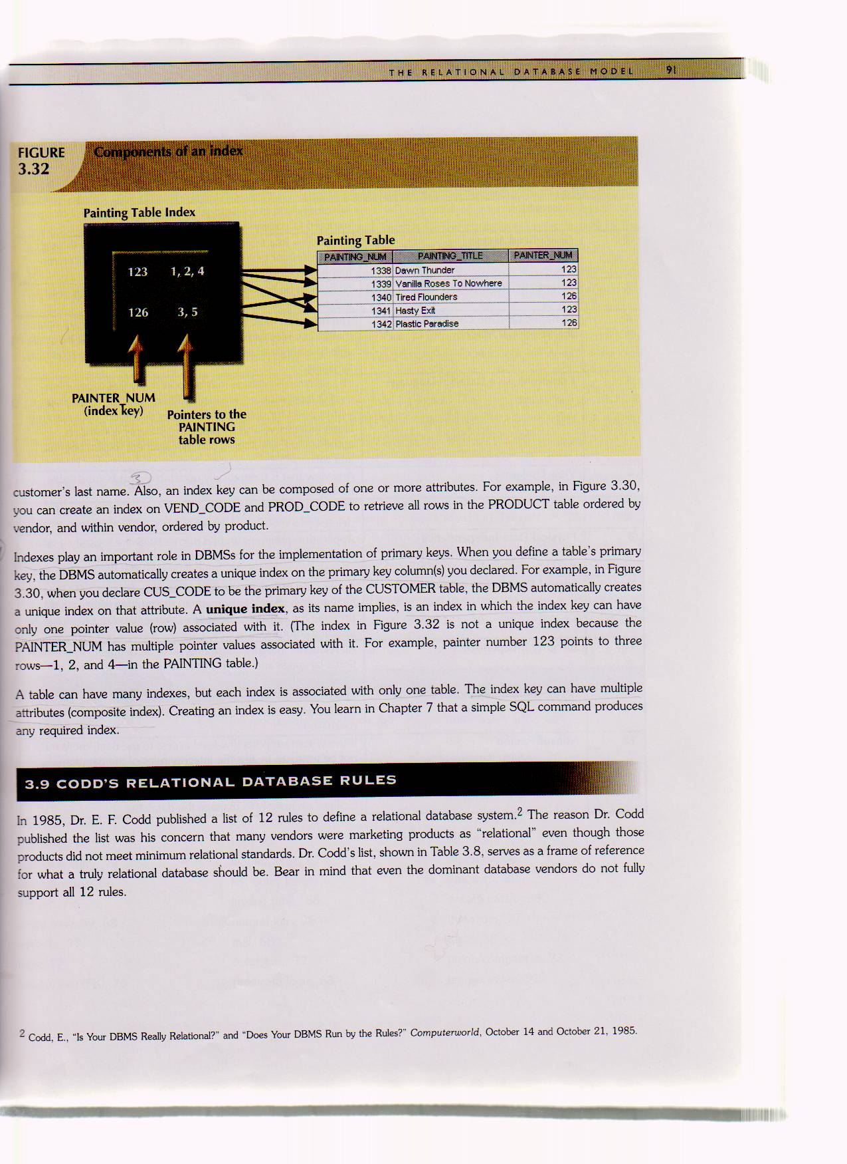

DBMS use indexes for many different purposes:

* an index can be used to retrieve data more efficiently .
* indexes can also be used by a DBMS to retrieve data ordered by a specific attribute or attributes.
* An index key can be composed of one or more attributes.
* Indexes play an important role in DBMSs for the implementation of primary keys. when you define a table's primary key, the DBMS automatically creates a unique index on the primary key column you declared. A unique index, is an index in which the index key can have only one pointer value(row) associated with it.
* A table can have many indexes, but each index is associated with only one table.
* The index key can have multiple attributes (composite index).

يستخدم DBMS الفهارس للعديد من الأغراض المختلفة:

- يمكن استخدام فهرس لاسترداد البيانات بشكل أكثر كفاءة.

- يمكن أيضًا استخدام الفهارس بواسطة نظام إدارة قواعد البيانات (DBMS) لاسترداد البيانات المرتبة حسب سمة أو سمات معينة.

- يمكن أن يتكون مفتاح الفهرس من سمة واحدة أو أكثر.

- تلعب الفهارس دورًا مهمًا في نظم إدارة قواعد البيانات (DBMS) لتنفيذ المفاتيح الأساسية. عند تحديد المفتاح الأساسي للجدول ، يُنشئ نظام إدارة قواعد البيانات (DBMS) تلقائيًا فهرسًا فريدًا في عمود المفتاح الأساسي الذي أعلنته. الفهرس الفريد ، هو فهرس يمكن أن يحتوي فيه مفتاح الفهرس على قيمة مؤشر واحدة (صف) مرتبطة به.

- يمكن أن يحتوي الجدول على العديد من الفهارس ، ولكن كل فهرس يرتبط بجدول واحد فقط.

- يمكن أن يكون لمفتاح الفهرس سمات متعددة (الفهرس المركب).